Kindertagesstätte Sonnenschein Herrngiersdorf, den 24.06.21
Langstraße 16
84097 Herrngiersdorf
09452/27 27

Elternbrief Nr. 6

Liebe Eltern,

nach dem langen und für alle belastenden Lockdown melden wir uns bei Ihnen. Wir freuen uns, dass alle Kinder wieder hier sind. Aktuell ist Regelbetrieb in unserer Einrichtung. Die Kindergartenkinder haben diese Woche begonnen, sich gegenseitig in den Gruppen zu besuchen. Daran haben sie viel Freude. Sie genießen die zusätzliche Bewegungsfreiheit und die gemeinsamen Besuche im Garten. Die Arbeit mit den Vorschulkindern, unserer Waschbärengruppe, findet ebenfalls gruppenübergreifend statt.
Derzeit haben wir Erzieherinnen in den geschlossenen Räumen Maskenpflicht. Im Freien entfällt die Maskenpflicht. Bei der Übergabesituation (Bringen und Abholen) besteht weiterhin die Pflicht Masken zu tragen, sowohl für die Eltern, als auch für die Erzieherinnen. Dies gilt auch im Freien. Bitte halten Sie sich alle daran.

Anheben der Grenzwerte für den Regelbetrieb

Unsere Staatsregierung hat mit Wirkung zum 21.06.21 neue Grenzwerte festgelegt.

Ab Montag, den 21. Juni 2021, gelten neue Grenzwerte für die Kindertagesbetreuung. Der Grenzwert für den Regelbetrieb mit offenen Konzepten wird von 50 auf 100 angehoben.
Es gelten dann folgende Regelungen:
- Bei einer 7-Tage-Inzidenz von 0 bis 100 kann die Kindertagesbetreuung im Regelbetrieb stattfinden, d.h. auch offene Konzepte sind möglich.
- Bei einer 7-Tage-Inzidenz zwischen 100 und 165 ist die Kindertagesbetreuung nur im eingeschränkten Regelbetrieb möglich. Es müssen feste Gruppen gebildet werden.
- Bei einer 7-Tage-Inzidenz über 165 ist nur eine Notbetreuung zulässig.

Das Verfahren zum Wechsel von Regelbetrieb, eingeschränktem Regelbetrieb und Notbetreuung bei den jeweiligen Inzidenzwerten („3- bzw. 5-Tage-Regel“) bleibt wie bisher bestehen. Die Kreisverwaltungsbehörden werden, wie bislang auch, jeweils amtlich bekanntmachen, wenn die 7-Tage-Inzidenz stabil unter dem maßgeblichen Inzidenzwert von 165 bzw. 100 liegt oder wenn der maßgebliche Inzidenzwert wieder überschritten wird.

MMR-Impfungen (nicht mehr wichtig für die Vorschulkinder)

Wir sind gesetzlich dazu verpflichtet, darauf hinzuwirken, dass bei jedem Kind eine 2. MMR Impfung erfolgt ist oder eine ärztliche Bescheinigung vorliegt, die die Immunität nachweist. In den nächsten Tagen erhalten alle Eltern (bei denen noch kein Nachweis über eine 2. MMR-Impfung/bzw. Bescheinigung vorliegt) einen Erinnerungszettel. Sollten der Nachweis bis Dezember 2021 nicht erbracht werden, sind wir gesetzlich verpflichtet, dies dem zuständigen Gesundheitsamt zu melden.
Als Nachweis reicht die Einsichtnahme in den Impfpass oder auch eine Kopie.

Abholen der Kinder - Parkplatzsituation

Wir beobachten immer wieder Eltern, die nach dem Abholen der Kinder noch zusammenstehen und sich miteinander unterhalten. Leider werden hierbei die Kinder oft nicht im "Auge behalten". Wir bitten deshalb darum, auf die Kinder stets ein wachsames Auge zu haben, damit kein Unfall geschieht. Der Verkehr, der Parkplatz und der kleine Bach sind potenzielle Gefahren!!!!!!

Ausflüge mit den einzelnen Gruppen

Dieses Betreuungsjahr war alles andere als normal. Wir haben uns im Team deshalb Gedanken gemacht. Jede Gruppe hat einen Ausflug geplant um den Kindern noch einen schönen Ausklang zum Ende des Betreuungsjahres zu ermöglichen. Jede Gruppe informiert die Eltern und legt die Details selbst fest.
Hier die Termine:
Mittwoch, den 23.06.21 Wölkchengruppe
Mittwoch, den 14.07.21 Sonnengruppe (Ausweichtermin 21.07.21)
Dienstag, den 13.07.21 Regenbogengruppe (Ausweichtermin 20.07.21)

Erweiterung der Öffnungszeiten in der Krippe

Ab 01.09.2021 wird die Öffnungszeit in der Krippe erweitert. Es ist dann täglich bis 14.15 Uhr geöffnet. Die Buchungszeiten werden bei allen Krippenkindern angepasst.

Schnuppertag neue Kinder

Für die zukünftigen Kindergartenkinder wird ein Schnuppertag in der jeweiligen Gruppe angeboten. Die Eltern und Kinder erhalten dazu eine Einladung.
Sonnengruppe: Montag, den 12.07.21 von 14.30 Uhr bis 15.30 Uhr
Regenbogengruppe: Montag, den 19.07.21 von 14.30 Uhr bis 15.30 Uhr

Fotograf

Am Donnerstag, den 15.07.21 und am Freitag, den 16.07.2021 kommt die Fotografin Gisela Stiegler in unsere Einrichtung. Sie erhalten dazu noch eine Einwilligungserklärung.

Abschiedsfeier für unsere Vorschulkinder

Die Feier findet im Freigelände statt, deshalb wurde auch vorsichtshalber für jede Gruppe ein Ersatztermin festgelegt. Alle Eltern unserer Vorschulkinder erhalten eine Einladung mit den Details. Beginn ist jeweils um 11.30 Uhr

Sonnengruppe Freitag, den 23.07.21
Ersatztermin: Freitag, den 30.07.21

Regenbogengruppe Donnerstag, den 22.07.21
Ersatztermin: Donnerstag, den 29.07.21

Gebührenerhöhung zum 1. September

Wie sie vielleicht schon aus der Presse entnommen haben, werden die Kita-Gebühren zum 01.09.2021 erhöht. Hier die Übersicht:

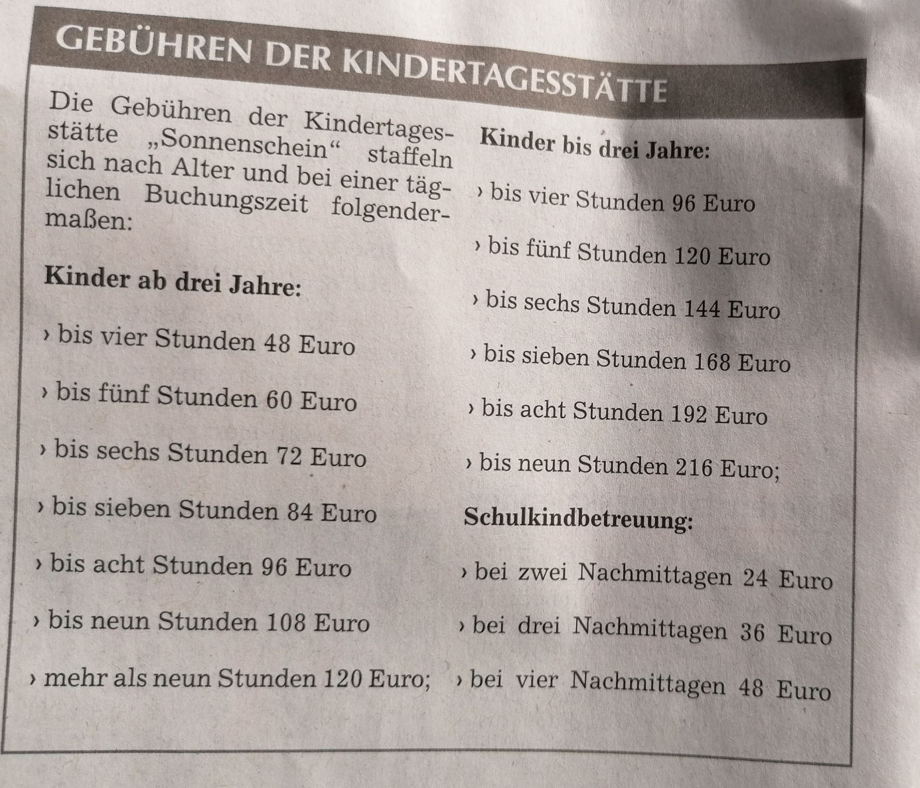

Mit der neuen Gebührenordnung befindet sich die Gemeinde noch immer unter dem Landkreisdurchschnitt.

Buchungsänderungen ab September

In den nächsten Tagen erhalten Sie die Buchungsänderungen für September. Bitte beide Elternteile unterschreiben und wieder in der Kita abgeben. Vielen Dank!

Liebe Grüße aus der Kita

Das Team der Einrichtung

